**Отчёт по лабораторной работе № 2**

**УПРАВЛЕНИЕ КАТАЛОГАМИ**

**Аладко Анастасии Дмитриевны, 12 группа, МСС**

**1.Определите уникальное имя вашего головного личного каталога. Объясните структуру полного маршрутного имени каталога.**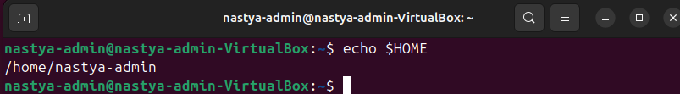

/ - корневой каталог

/home - домашний каталог пользователя

/home/nastya-admin - уникальное имя моего личного каталога

**2.Создайте два поддерева из одного и из двух каталогов.**

параметр **-p** позволяет создавать несколько папок на пути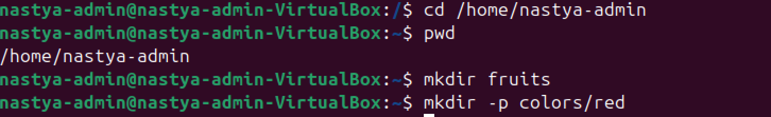

**3.С использованием команды ls проверьте факт построения дерева подкаталогов.**



**4.Посмотрите содержимое пустых подкаталогов, т. е. новых подкаталогов, не содержащих файлов. Объясните их содержание.**



Так как он пустой, есть только  
**.** — текущий каталог

**..** — родительский каталог

**5.Сделайте текущим последний каталог меньшего дерева.**



**6.Определите полное маршрутное имя.**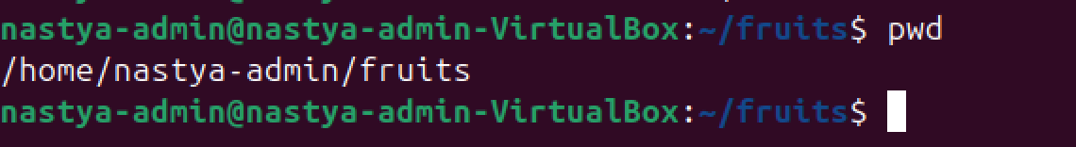

**7.Смените текущий последний каталог на подкаталог большего дерева.**



**8.Определите его полное маршрутное имя.**

(сначала не заметила, что подкаталог)

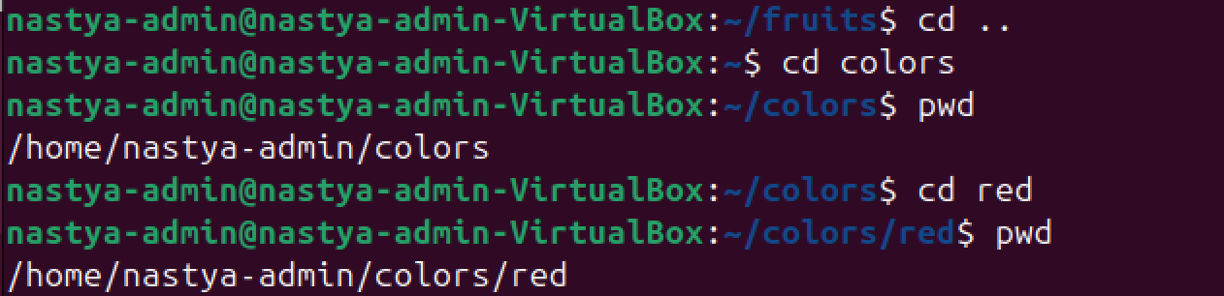

**9.Поместите в созданные подкаталоги по 2-3 пустых файла, не выходя из текущего.**

**Используйте при этом разные способы задания маршрутного имени подкаталогов.**

Не выходя из текущего каталога разными способами создала по два файла в каждом созданном каталоге



**10.Просмотрите содержимое каталогов. Объясните содержание каждого поля каталога.**

Команда **ls -l** выводит подробную информацию о содержимом каталога, включая типы файлов.

• d — каталог (здесь **red**)

• - — обычный файл

• l — символическая ссылка

• b — блочное устройство

• c — символьное устройство

• p — именованный канал

• s — socket

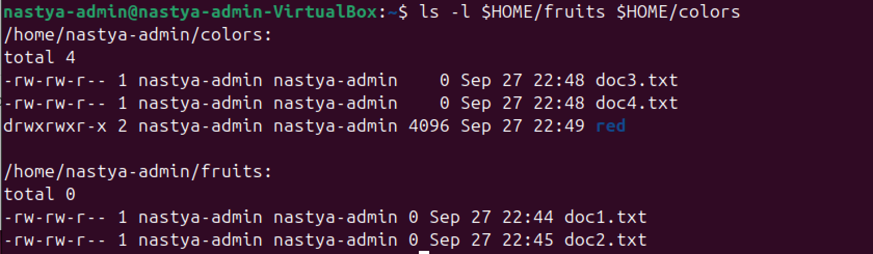

* **-rw-rw-r--** – Права доступа: **r -** чтение, **w -** запись и **-** - отсутствие права на выполнение (**x** – есть права на выполнения)

(1 группа **rw-** для user, 2ая **rw-** для group, 3я **r--** – для всех остальных)

* 1 – это количество ссылок на файл или каталог. Для файлов обычно 1(файл обычно имеет только одну ссылку). Для каталогов это число включает все подкаталоги
* **nastya-admin** – имя владельца файла или каталога, затем **nastya-admin** – имя группы, которая имеет доступ
* **0** - размер файла в байтах, размер каталога обычно кратен 4096 байтам
* Далее дата и время последнего изменения
* **doc1.txt** и **red -** имя файла и каталога

**11.Установите в качестве текущего НОМЕ-каталога.**



**12.Найдите обычные файлы с определением их полных маршрутных имен. Выполните то же**

**для различных комбинаций известных вам условий поиска файлов.**

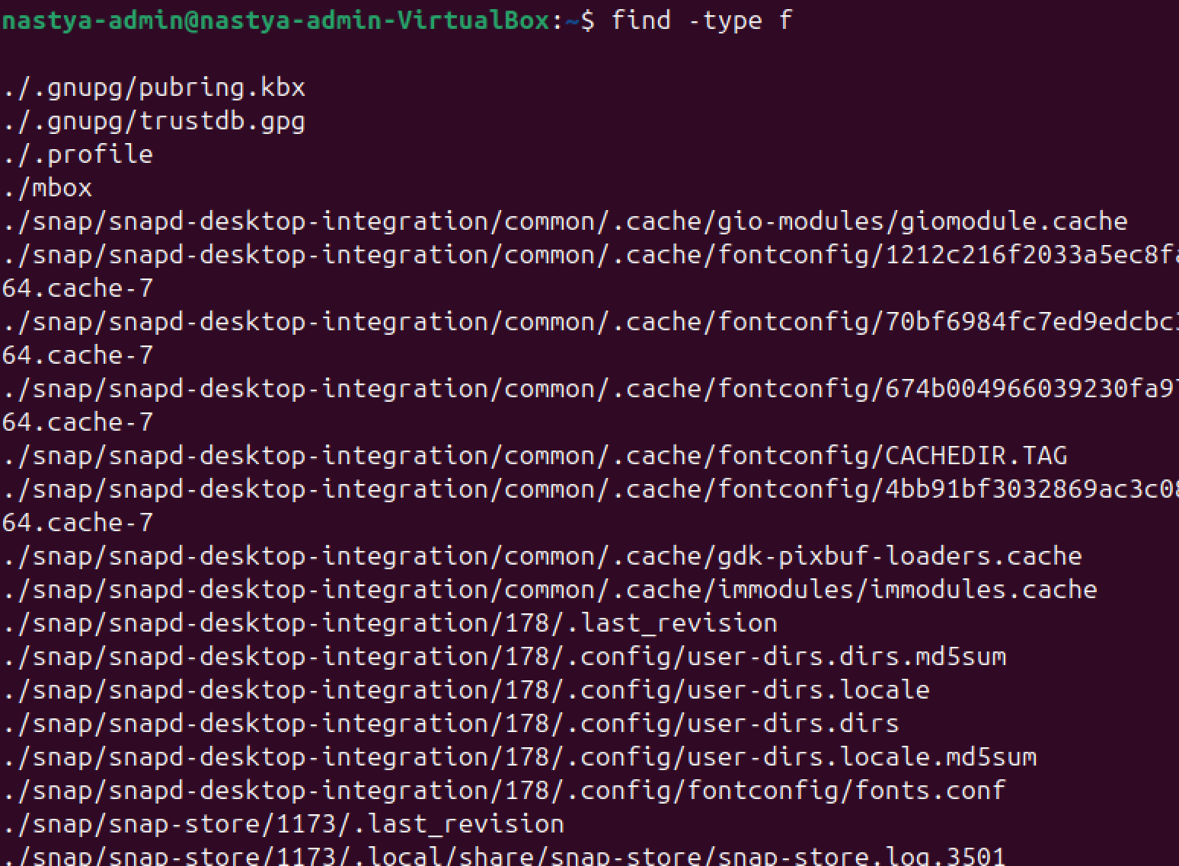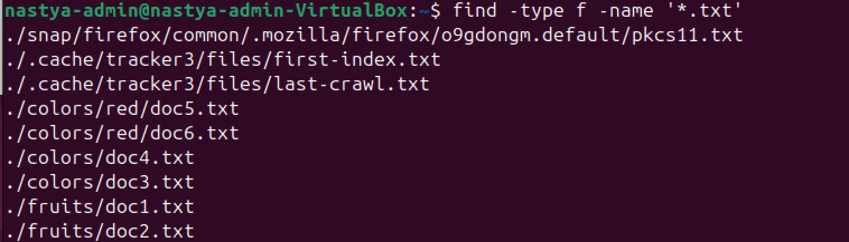

**13.Проделайте предыдущие задания для файлов типа каталога.**

Для каталогов нужно применить команду **find -type d** (directory)

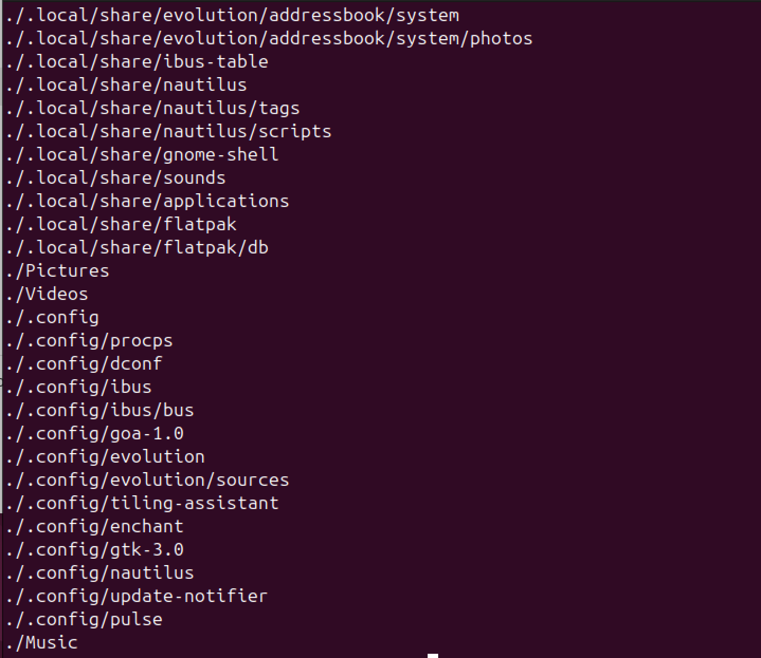

**14.Выведите на экран принадлежащую вам регистрационную запись с использованием**

**команды grep.**

Это позволяет вывести на экран регистрационную запись моего пользователя 

**15.Уничтожьте все построенные вами подкаталоги. Получите подтверждение выполнения**

**команд по содержимому домашнего каталога.**

с помощью команды **-rm -r** можем удалить каталоги с подкаталогами, затем командой **ls** проверяем, что больше таких каталогов нет



**16.Проанализируйте с использованием команды history содержание лабораторной работы**

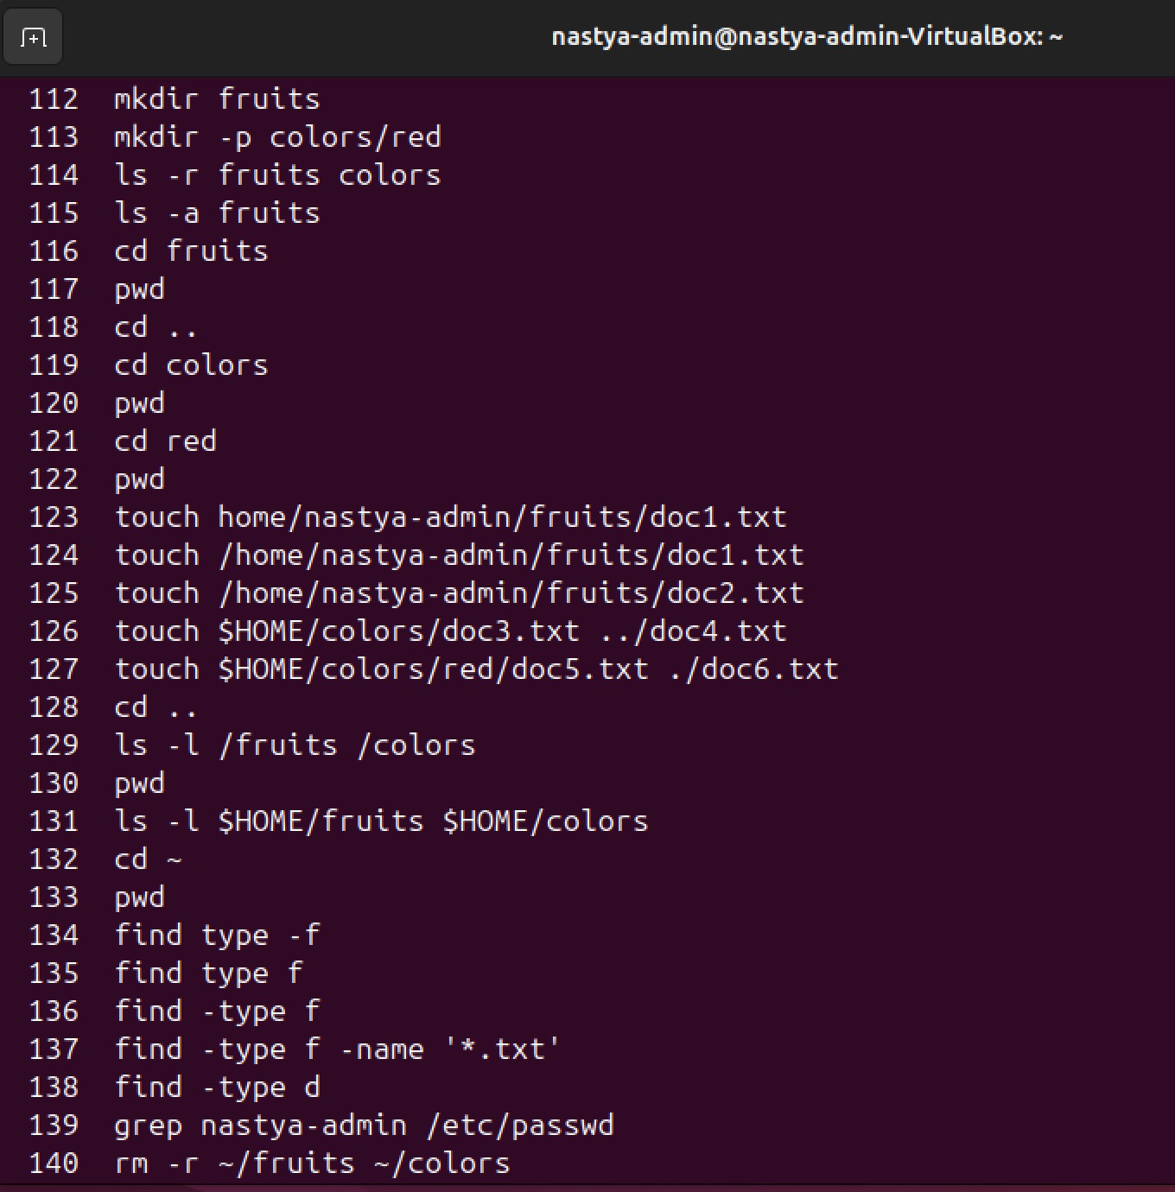

Эта лабораторная работа научила основам работы с файловой системой в linux. Научились навигации, созданию и управлению каталогами и файлами, а также поиску и удалению данных. Владение этими навыками необходимо для эффективной работы.

**Контрольные вопросы**

1. *Какие системные имена каталогов вам известны?*

/ – корневой каталог

/home —домашние каталоги пользователей

/root — домашний каталог суперпользователя root

/etc — конфигурационные файлы системы и приложений

/var — файлы, которые часто изменяются (переменная информация

/bin — исполняемые файлы системных программ(содержит стандартные утилиты)

/usr — программы и библиотеки, доступные всем пользователям

/tmp — временные файлы

/dev — содержит файлы устройств, подключенных к системе

/boot — содержит конфигурационный файл загрузчика и некоторые модули загрузчика

/lib – содержит модули и библиотеки

1. *Каким образом можно построить отдельный каталог или цепочку каталогов?*

**mkdir**(создание папки)

Чтобы создать цепочку каталогов (вложенные каталоги), используется ключ **-p**:

**mkdir -p** path/

1. *Для чего и каким образом переопределяются текущие каталоги?*

Переопределение текущего каталога позволяет изменить точку, с которой будут начинаться операции с файлами и папками.

команда

**cd** path/

**cd ..** – на каталог выше

**cd** – в домашний каталог

1. *Как обратиться к файлам параллельных ветвей дерева каталогов, к вышележащему каталогу?*

к файлам параллельных ветвей дерева каталогов – **cd ../**название папки

к вышележащему каталогу – **cd ..**

1. *Какие условия поиска файлов вы знаете? Как комбинируются условия поиска? Как осуществляется поиск по дереву каталогов?*

Для поиска файлов используется команда **find**

*по имени файла:* **find** **/path -name** "имя_файла"

*по типу файла:* **find /path -type f** (поиск только файлов)

**find /path -type d** (поиск только каталогов)

*по владельцу или группе*: **find /path -user** имя_пользователя

**find /path -group** имя_группы

1. *Какова последовательность действий при удалении одного каталога, цепочки каталогов?*

**rmdir** – удаление каталога (если каталог пуст)

**rm -r** – для удаления каталога с содержимымё(следовательно для цепочки)

1. *Объясните назначение и содержание каждого поля каталога.*

Содержание каталога можно посмотреть с помощью команды **ls -l /**path



* Права доступа: чтение, запись и исполнение для владельца, группы и других пользователей
* Числовой идентификатор владельца (UID) и группы (GID)
* Размер (для файлов — в байтах)
* Время последнего изменения
* Имя файла или каталога

1. *Как отличить по содержимому каталога типы файлов, содержащихся в ваших каталогах?*

Команда **ls -l** выводит подробную информацию о содержимом каталога, включая типы файлов. В первой колонке результата указан тип файла в виде символа:

• d — каталог

• - — обычный файл

• l — символическая ссылка

• b — блочное устройство

• c — символьное устройство

• p — именованный канал

• s — socket

Команда **file** анализирует содержимое каждого файла и выводит его тип

Команда **stat** выводит подробную информацию о файле, включая его тип, права доступа, размер и временные метки.

1. *Какую информацию содержит «пустой», вновь созданный каталог?*

**.** — текущий каталог

**..** — родительский каталог

А также информацию о правах доступа, владельце, группе, и другие атрибуты, необходимые для функционирования каталога в файловой системе.

1. *Как осуществить поиск файлов в системе каталогов по фрагментам текста файлов?*

команда **grep:**

**grep -r** "фрагмент_текста" /path

grep -r --include="*.txt" "фрагмент_текста" /path – поиск с указанием расширения файлов